爱旅行项目
安装配置及备份方案

作者: hanlu
创建日期: 2017-4-21
更新日期:
控制号:
版本: V 1

审批:
<项目经理>
<部门经理>

文档控制
Copy Number _____

更改记录
日期 | 作者 | 版本 | 更改说明

审阅
姓名 | 职位

分发
Copy No. | 姓名 | 地点
1
2
3
4

目录
文档控制 2
更改记录 2
审阅 2
分发 2
目录 3
试运行情况周报 4
适用范围 4
文档目的 4
主要内容 4
文档依据 4
项目库安装环境配置 5
服务器信息 5
服务器备份 7
需要协调解决的问题 8
出现的问题 8

试运行情况周报

适用范围
本文档适用于所有实施项目的服务器安装配置及备份情况说明

文档目的
移交客户及相关维护人员，做好服务器管理及备份工作

主要内容
说明服务器安装及配置相关问题
说明服务器相关权限用户情况
说明服务器备份方案
其他需要说明的问题

文档依据

项目安装环境配置

服务器信息（开发环境）

服务器基础信息

域名 | www.itrip.com
应用服务器 | 192.168.9.44
数据库服务器 | 192.168.9.44
PS: 服务器：192.168.9.114
用户名：BDQNSERVER\bdqn 密码：1qa@WS3ed

服务器的账号和密码

服务器 | 用户 | 密码 | 用途
数据库mysql | root | root | 数据库root用户
redis | root | root | Redis-root用户
应用 | root | 123456 | 系统root用户

服务器的环境说明

服务器 | 端口
mysql | 3306
tomcat | 8080/8082/8083/8084
Ngnix | 80
redis | 6379

服务器的环境安装路径说明
JDK安装路径：使用tar包解压安装
Ngnix安装路径：/usr/local/Tengine
Mysql安装路径：默认使用rpm包安装，查询命令：rpm –ql mysql
Tomcat路径：/usr/local/tomcats
Redis路径：/usr/local/redis-2.6.14
注：
1、目前4个tomcat：
Itrip-biz:
/usr/local/tomcats/apache-tomcat-7.0.41-1 端口号：8080
/usr/local/tomcats/apache-tomcat-7.0.41-2 端口号：8082
Itrip-search:
/usr/local/tomcats/apache-tomcat-7.0.41-3 端口号：8083
Itrip-auth:
/usr/local/tomcats/apache-tomcat-7.0.41-4 端口号：8084
2、搜索引擎的部署步骤：
搜索引擎需要部署：
- solr：apache提供的搜索引擎的war包。
- search：itripbackend项目中的itripsearch模块打包的war包，用于调用solr。
- solr_home:开发的同步数据库数据到搜索引擎的程序配置包,solr_home内有两个小模块 hotel和test，其中hotel为针对爱旅行项目酒店的配置模块。
部署说明：
- 拷贝solr_home 到系统的 /data1/文件夹下
- 在tomcat 的lib目录中需要加入以下jar包
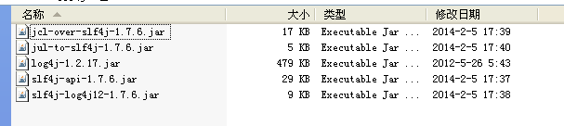
- 将solr和中模块打包成的两个包放置于tomcat的webapps目录下
- 修改solr的WEB-INF/web.xml文件,将solr_home的地址修改为 /data1/solr_home
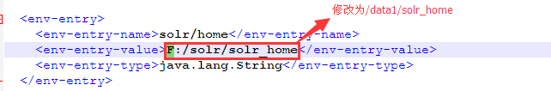
- 需改search程序包下的classes目录下的solr.properties文件中的base_url为:
localhost:[tomcat端口]/solr/hotel/
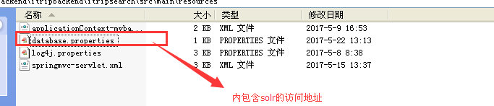
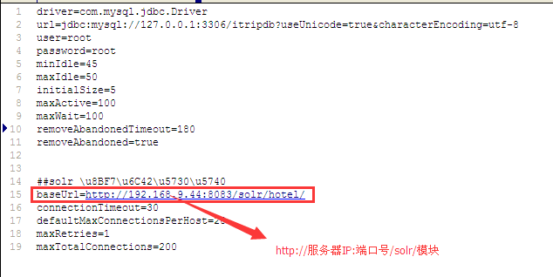
- 启动tomcat
- 访问solr,并选择酒店模块
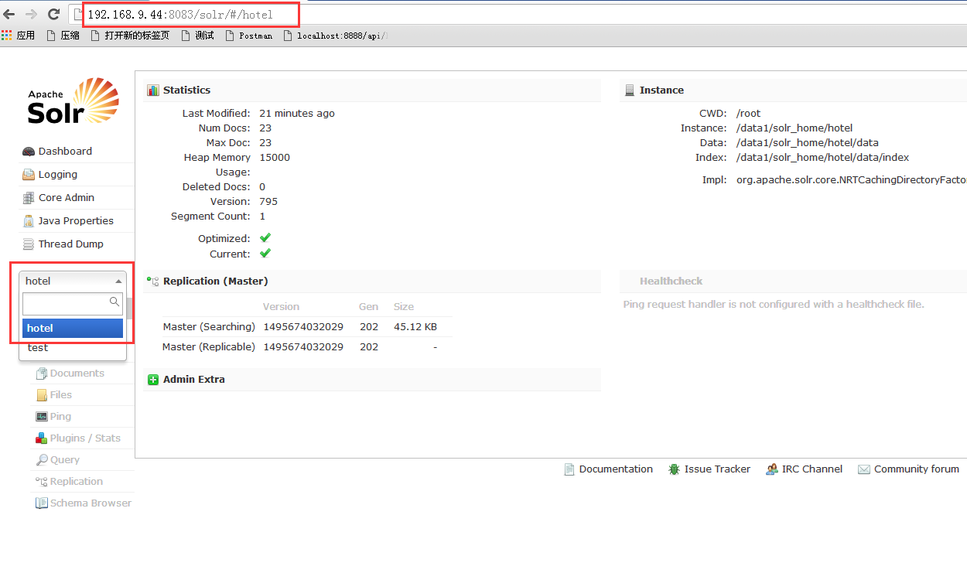
- 执行数据初始化
- 访问solr,并选择酒店模块
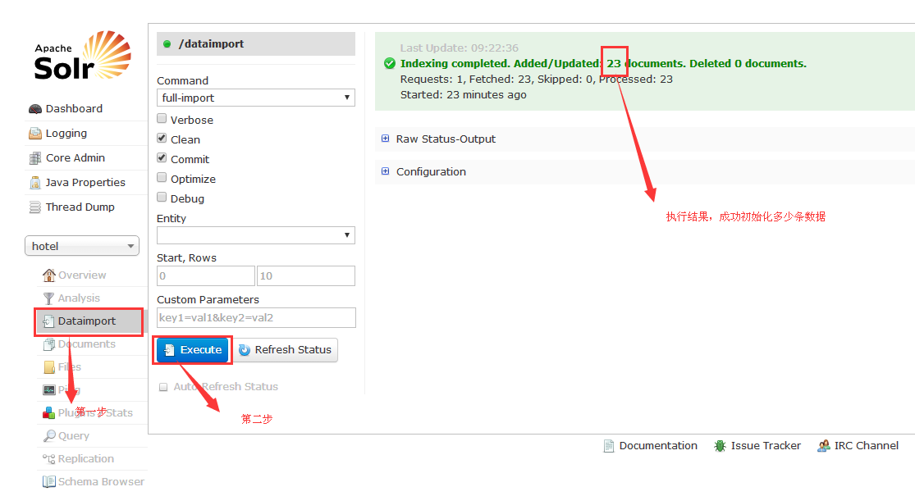
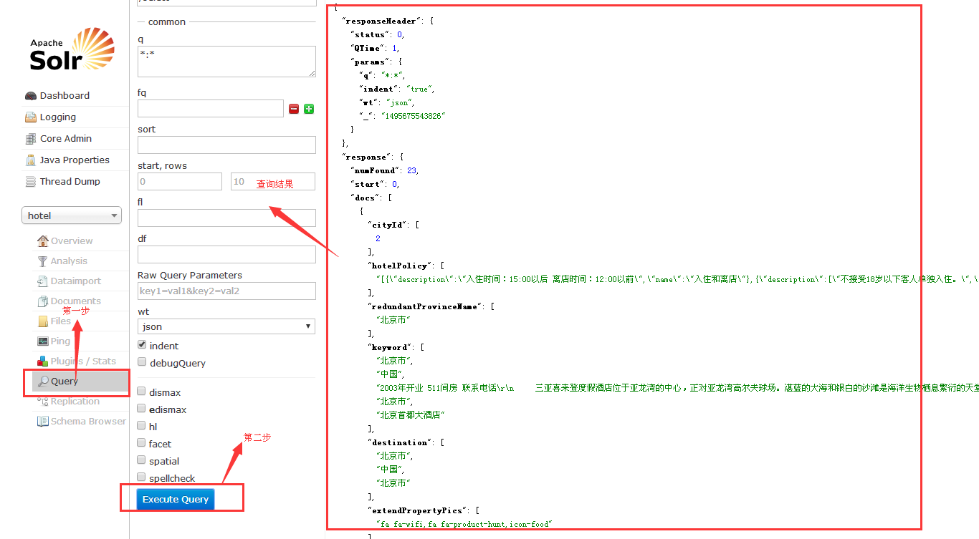
说明：solr导入数据的方式有两种 1.直接导入数据 2.增量更新导入数据，在新服务器上部署solr后为防止数据陈旧，拷贝丢失等问题，建议首次部署后，进行数据的直接导入。
2、工程部署位置：
itrip项目后端工程：
- biz：
/usr/local/tomcats/apache-tomcat-7.0.41-1/webapps
/usr/local/tomcats/apache-tomcat-7.0.41-2/webapps
- search
/usr/local/tomcats/apache-tomcat-7.0.41-3/webapps
- auth
/usr/local/tomcats/apache-tomcat-7.0.41-4/webapps
itrip项目前端工程： /data1/itripfront
文件图片上传路径：/data1/uploadimg

服务器的软件名称和版本
mysql5.6
JDK 1.8
Tomcat7.0.41
Tengine2.2.0 + Lua5.3.1 + GraphicsMagick 1.3.18
Redis:2.6.14

服务器的访问方式
爱旅行项目 : Http://www.itrip.com 或者 Http://192.168.9.44
注：需要在本机hosts文件（C:\Windows\System32\drivers\etc）里添加：
192.168.44 www.itrip.com
192.168.9.44 imgs.itrip.com
否则只能通过ip访问项目（http:// 192.168.9. 44）
注：图片访问由于内网网络限制，故只能通过ip访问，无法进行多域名解析。

服务器信息（生产环境）

服务器基础信息
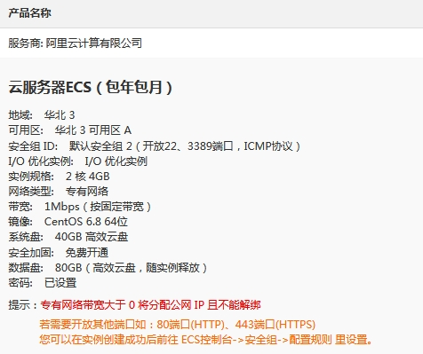
域名 | itrip.project.bdqn.cn
应用服务器 | IP: 47.92.146.135 port：22
数据库服务器 | 47.92.146.135

服务器的账号和密码

服务器 | 用户 | 密码 | 用途
数据库mysql | root | qazWSXedc!@#$
数据库mysql | itrip | itripqaz!@#$QAZ | itripdb用户
redis |  | redis@WSX!QAZ1234 | Redis-root用户
服务器 | root | 0okm9ijnBHU-pl | 系统root用户
服务器 | hanlu | 5tgb^YHN7ujm*IK<

服务器的环境说明

服务器 | 端口
mysql | 3306
tomcat | 8080/8082/8083/8084/8085
Ngnix | 80
redis | 6379

注：基于安全考虑，只对外开放80端口，其他端口均不开放

服务器的环境安装路径说明
- JDK1.8：使用tar包解压安装
- Nginx
Tengine安装路径：/usr/local/Tengine
GraphicsMagick安装路径：/usr/local/GraphicsMagick
启动命令：/usr/local/Tengine/sbin/nginx -s start
停止命令：/usr/local/Tengine/sbin/nginx -s stop
重启命令：/usr/local/Tengine/sbin/nginx -s reload
- Mysql
安装路径：/usr/local/mysql
mysql的数据文件夹：/data/mysqldata
启动mysql ： service mysqld start
关闭mysql ： service mysqld stop
连接mysql ： mysql -uroot -p
- Tomcat路径：/usr/local/tomcats
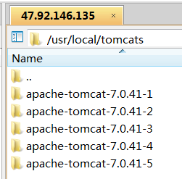
- Redis:
path:/usr/local/redis
redis配置文件：/usr/local/redis/etc/redis.conf
redis密码：redis@WSX!QAZ1234
启动：redis-server /usr/local/redis/etc/redis.conf
关闭：kill -9 id
RedisDB的数据文件夹：/data/redisdata
说明：
/data : 服务器挂载的100G的云盘
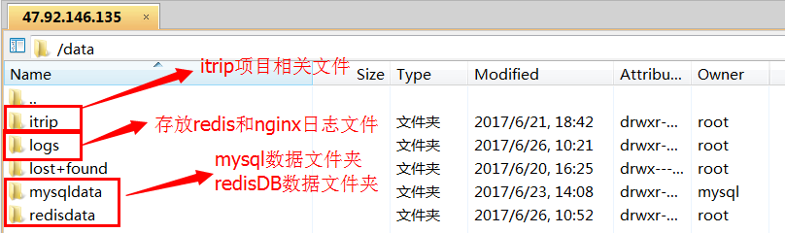
/data/itrip：itrip项目相关目录
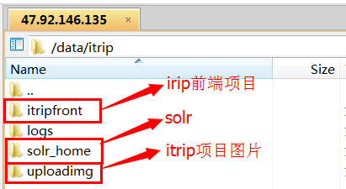
注：
1、5个tomcat：
itrip-biz:
/usr/local/tomcats/apache-tomcat-7.0.41-1 端口号：8080
/usr/local/tomcats/apache-tomcat-7.0.41-2 端口号：8082
itrip-search:
/usr/local/tomcats/apache-tomcat-7.0.41-3 端口号：8083
itrip-auth:
/usr/local/tomcats/apache-tomcat-7.0.41-4 端口号：8084
itrip-trade:
/usr/local/tomcats/apache-tomcat-7.0.41-5 端口号：8085
2、搜索引擎的部署步骤：
搜索引擎需要部署：
- solr：apache提供的搜索引擎的war包。
- search：itripbackend项目中的itripsearch模块打包的war包，用于调用solr。
- solr_home:开发的同步数据库数据到搜索引擎的程序配置包,solr_home内有两个小模块 hotel和test，其中hotel为针对爱旅行项目酒店的配置模块。
部署说明：
- 拷贝solr_home 到系统的 /data1/文件夹下
- 在tomcat 的lib目录中需要加入以下jar包
- 将solr和中模块打包成的两个包放置于tomcat的webapps目录下
- 修改solr的WEB-INF/web.xml文件,将solr_home的地址修改为 /data1/solr_home
- 需改search程序包下的classes目录下的solr.properties文件中的base_url为:
localhost:[tomcat端口]/solr/hotel/
- 启动tomcat
- 访问solr,并选择酒店模块
- 执行数据初始化
- 访问solr,并选择酒店模块
说明：solr导入数据的方式有两种 1.直接导入数据 2.增量更新导入数据，在新服务器上部署solr后为防止数据陈旧，拷贝丢失等问题，建议首次部署后，进行数据的直接导入。
注意：
基于系统系统安全性的考虑，所有tomcat的端口不对外开放，故无法通过http://itrip.project.bdqn.cn:8083/solr/进行数据初始化操作，只能通过nginx代理进行访问，实现数据初始化操作：http://itrip.project.bdqn.cn/solr 如下图：
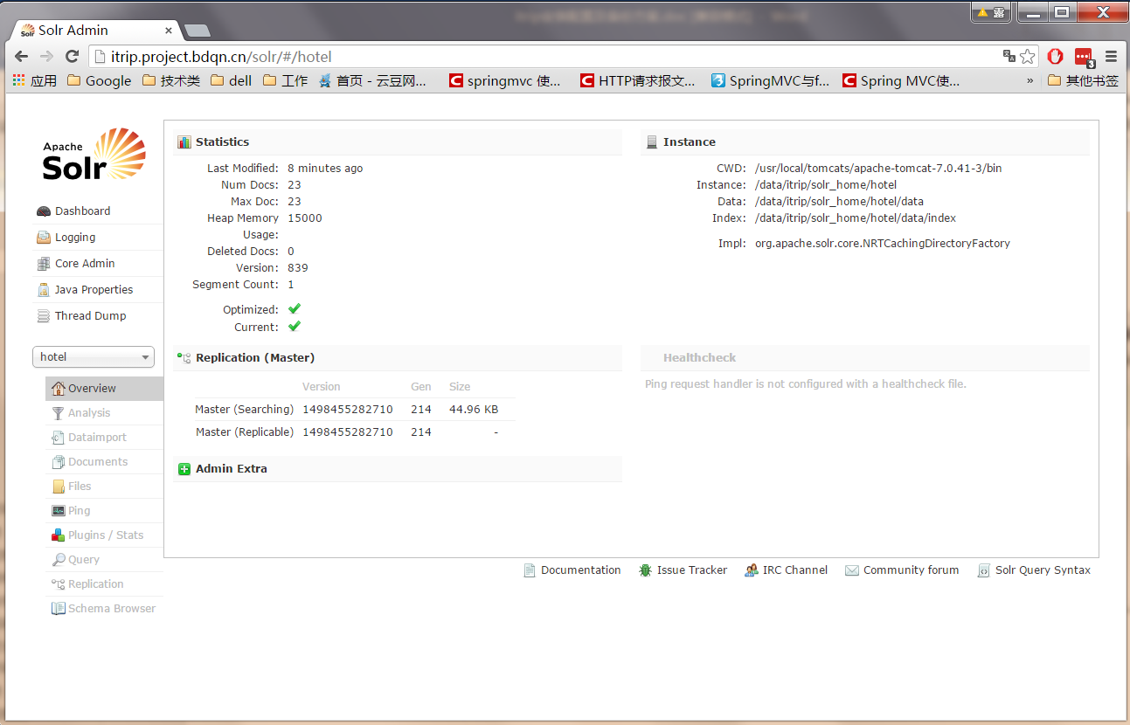
需要修改/usr/local/Tengine/conf /nginx.conf文件:
注释掉root节点以及静态文件缓存配置，如下图：
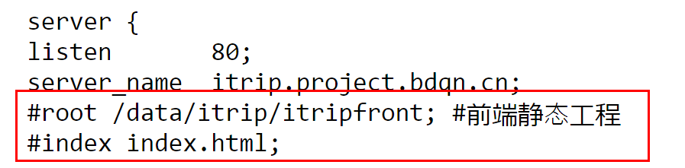
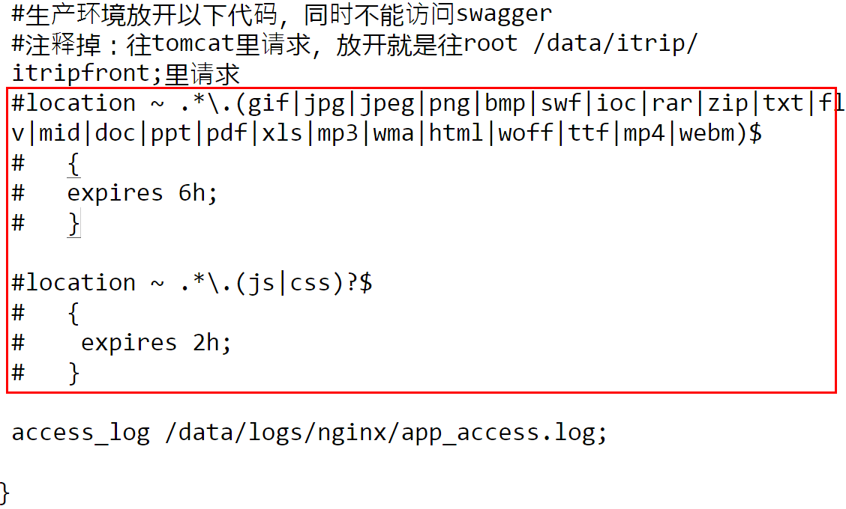
数据初始化完成之后，放开注释即可。
2、工程部署位置：
itrip项目后端工程：
- biz：
/usr/local/tomcats/apache-tomcat-7.0.41-1/webapps
/usr/local/tomcats/apache-tomcat-7.0.41-2/webapps
- search
/usr/local/tomcats/apache-tomcat-7.0.41-3/webapps
- auth
/usr/local/tomcats/apache-tomcat-7.0.41-4/webapps
- trade
/usr/local/tomcats/apache-tomcat-7.0.41-4/webapps
itrip项目前端工程： /data//itrip/itripfront
文件图片上传路径：/data/itrip/uploadimg

服务器的软件名称和版本
mysql5.6
JDK 1.8
Tomcat7.0.41
Tengine2.2.0 + Lua5.3.1 + GraphicsMagick 1.3.18
Redis:2.6.14

服务器的访问方式
通过nginx进行多域名解析
爱旅行项目: Http://itrip.project.bdqn.cn
项目图片访问路径：Http://img.itrip.project.bdqn.cn
e.g: http://img.itrip.project.bdqn.cn/hotel/8-4567454545412-4567826.jpg_276x180.jpg

需要协调解决的问题

出现的问题

问题1

问题2

问题3

需要协调解决的问题

出现的问题

问题1

问题2

问题3

